**LAPORAN PRAKTIKUM SISTEM OPERASI**

**MODUL 2**

**MENGENAL PROSES PEMBUATAN ‘DISK BOOT’**

**NAMA : Dicky Febrian Yusanto**

**NIM : L200170030**

**Kelas : B**

Membuka Command Prompt, atur ‘path’ dan pergi ke direktori kerja.

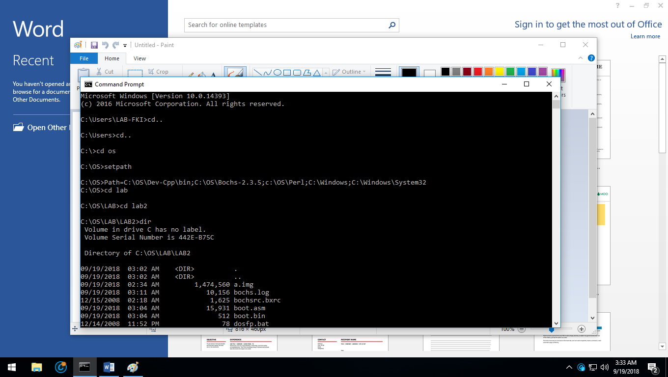

Buka direktori kerja LAB2 dan dilanjutkan dengan perintah ‘DIR’

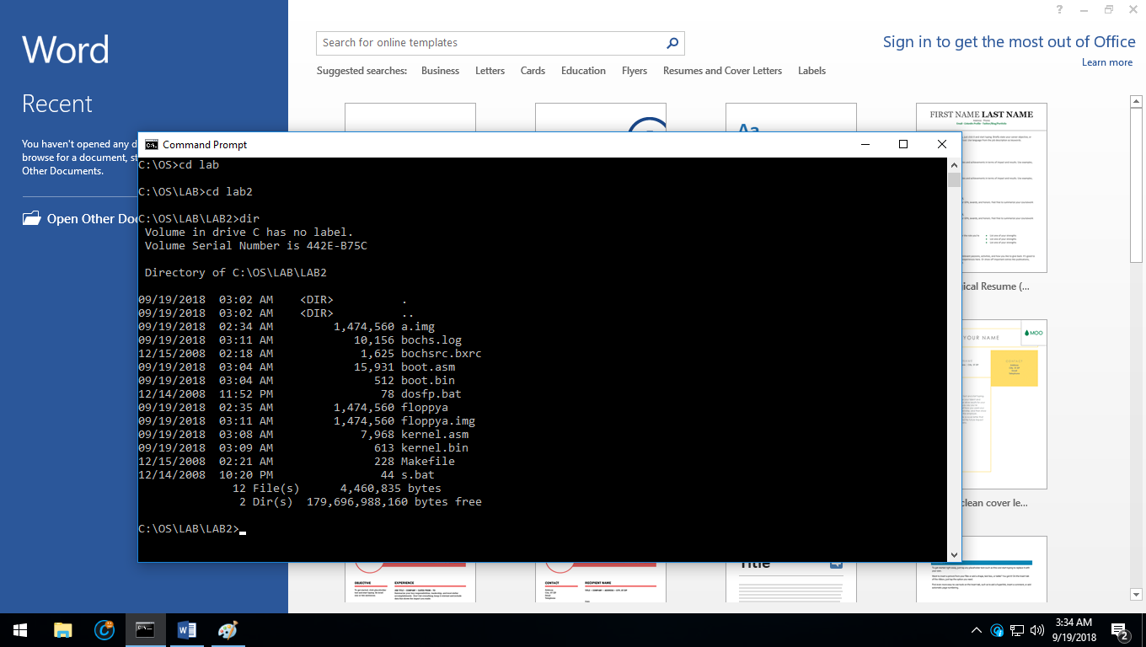

Lalu buat file Floppya dengan menjalankan ‘bxImage’



Memformat ‘floppya.img’ dan jalankan perintah ‘DosFp’

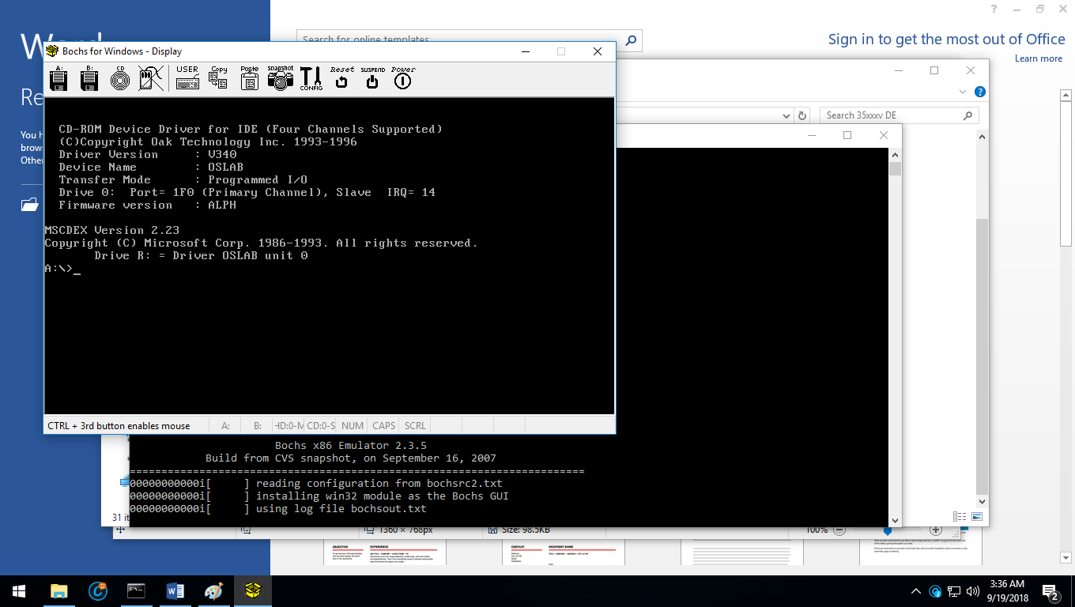

Lalu klik gambar floopy disk yang B



Atur lokasi file image sehingga menuju ke file ‘floppya.img’yang terdapat pada direktori kerja ‘LAB2’

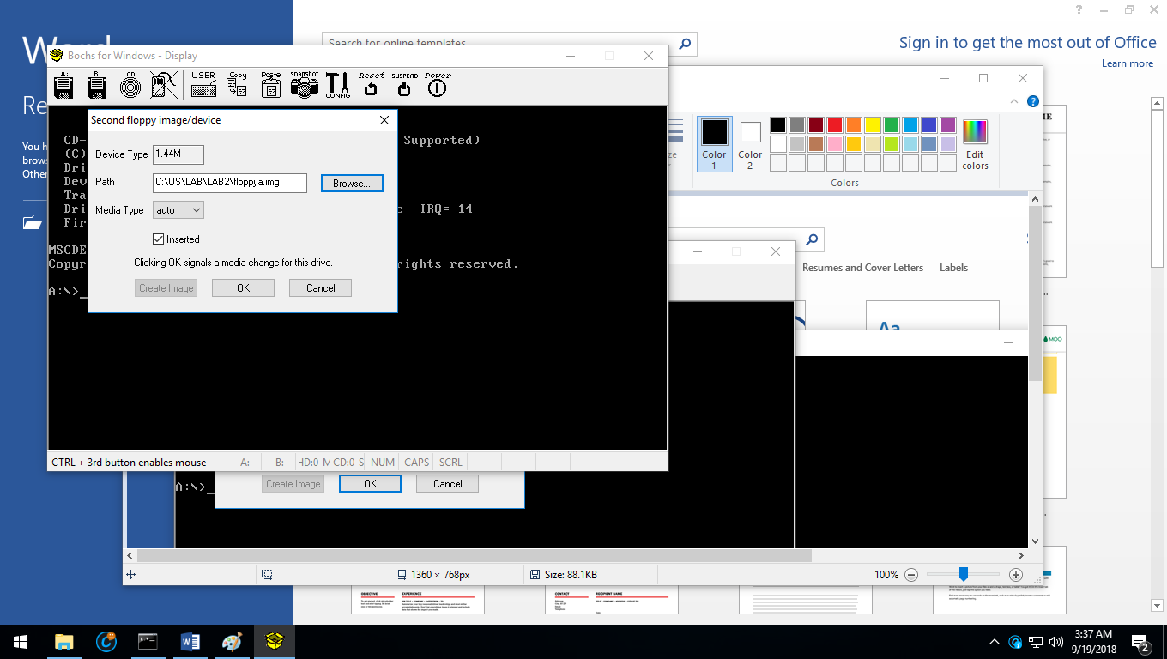

Kembali ke Bochs lalu ketikkan perintah ‘A:>format B: /s’ dan tekan enter

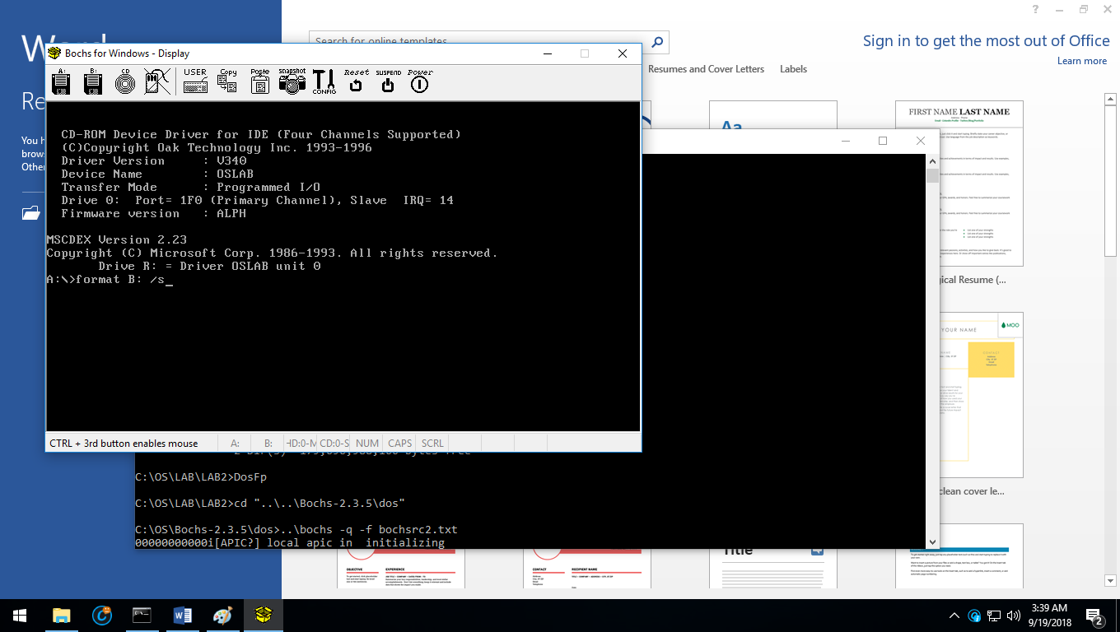

Lalu selesaikan prosesnya.

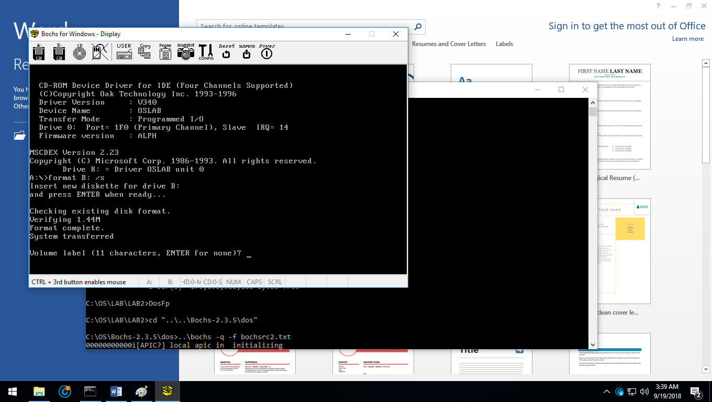

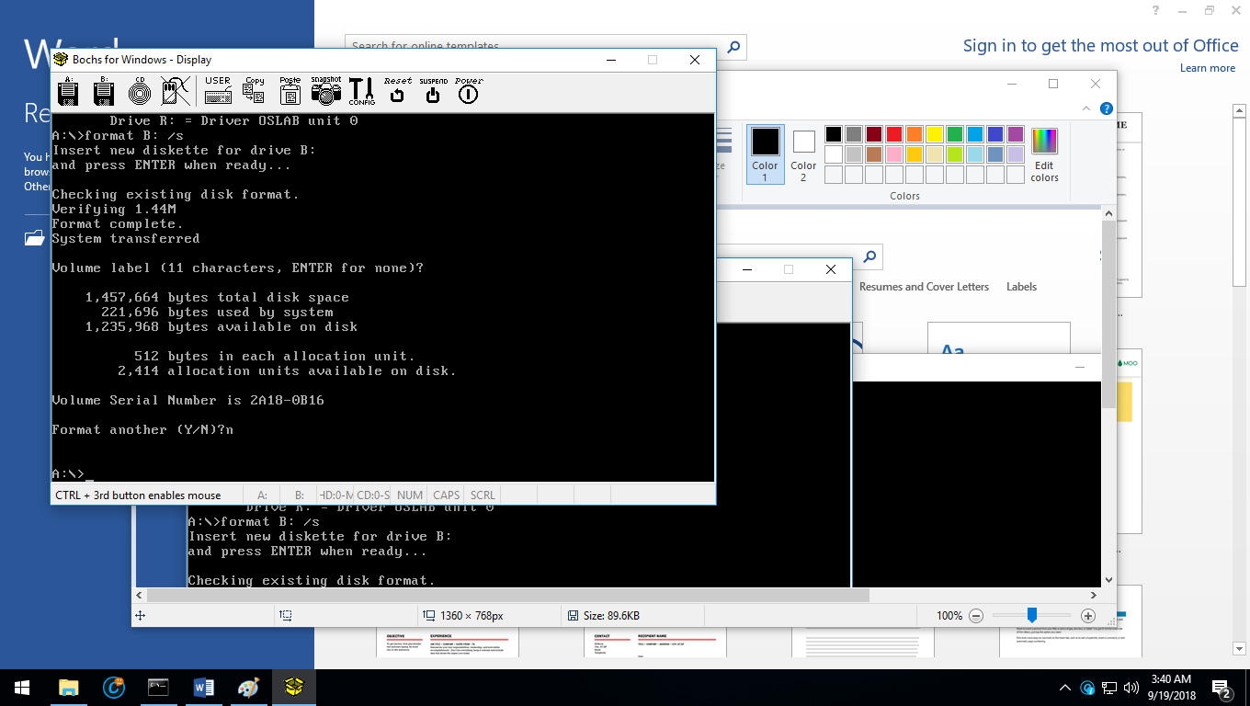

Tutup bochs dengan klik menu “POWER” dan akan otomatis kembali ke

Command prompt

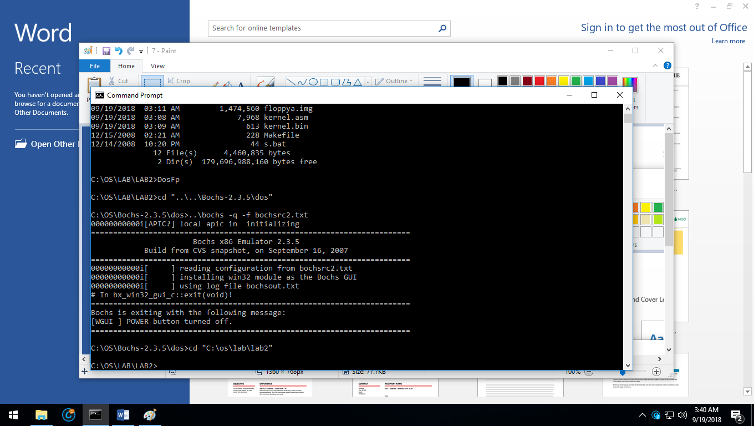

Lalu ketik s pada CMD agar masuk ke Bochs dan memastikan file floppya.img sudah dipindah

Klik POWER agar kembali ke CMD

Dan jalankan perintah “make fp.disk”

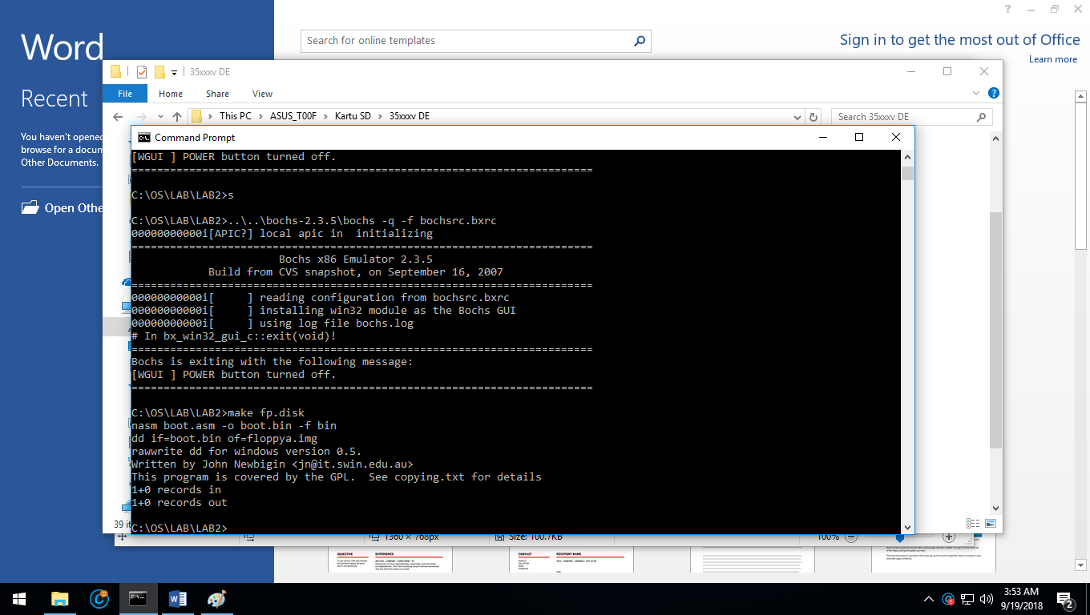

Ketikkan S dan tampilan pada PC simulator berubah

Lalu klik POWER pada PC simulator

Langkah selanjutnya adalah menyunting file ‘boot.asm’ ketikkan ‘notepad boot.asm’ cari teks ‘loading kernel’. Caranya CTRL + F lalu ketikkan ‘loading kernel’

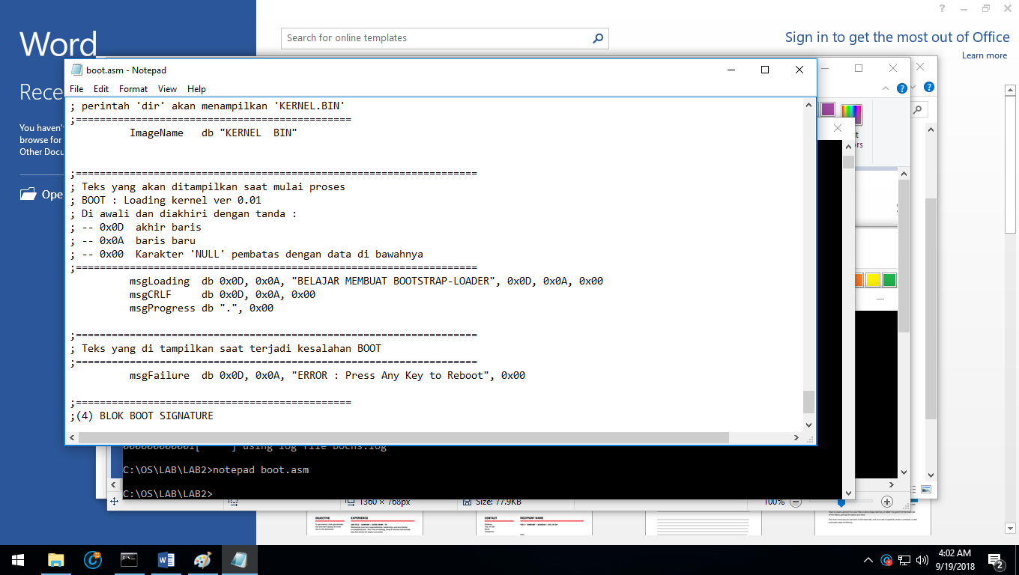

Lalu sunting baris dibelakang variabel ‘msgLoading’ sehingga menjadi seperti berikut.



Lalu ketikkan perintah ‘make kernel’

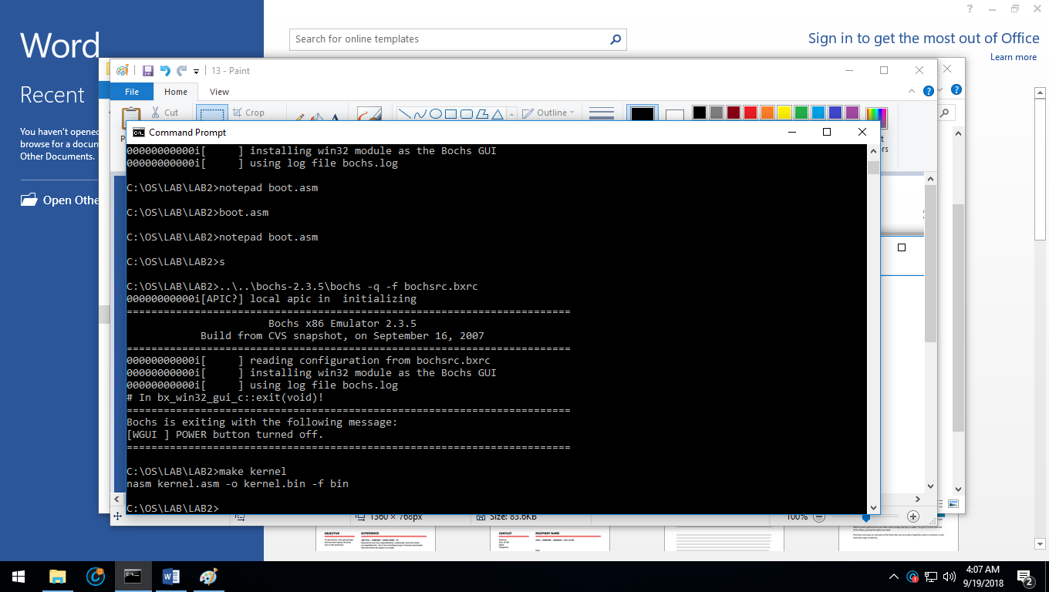

Langkah selanjutnya adalah memindahkan file ‘kernel.bin’ ke dalam file ‘floppya.img’

Gunakan aplikasi ‘WinImage’ lalu buka file “C:\OS\LAB\LAB2” lalu klik pada file floppya.img.

Kalo ingin memasukkan ‘kernel.bin’ caranya adalah dengan cara klik menu ‘image inject’. Cari file ‘kernel.bin’ pada direktori kerja lalu klik OK.

Jangan lupa di Save.

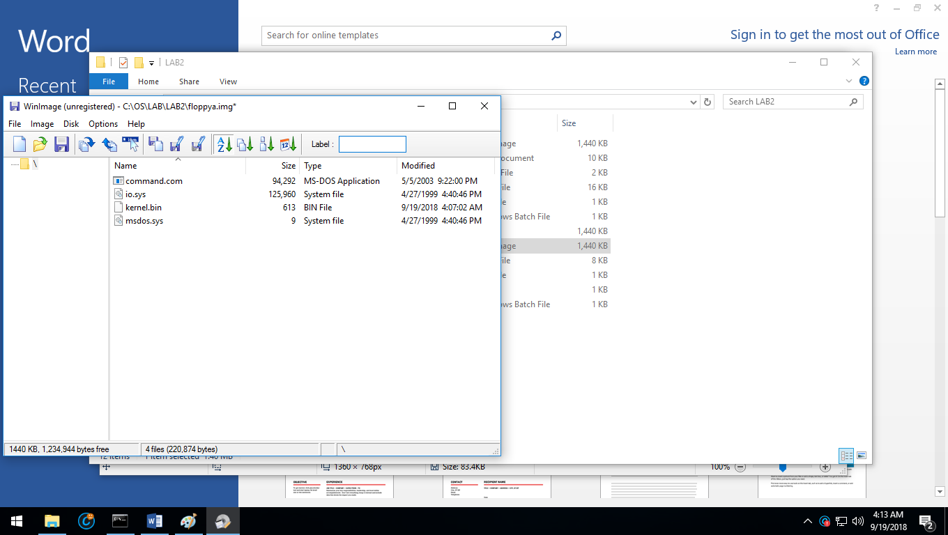

Lalu kita ketikkan perintah S lagi pada CMD

Lalu akan ditampilkan teks seperti ini.

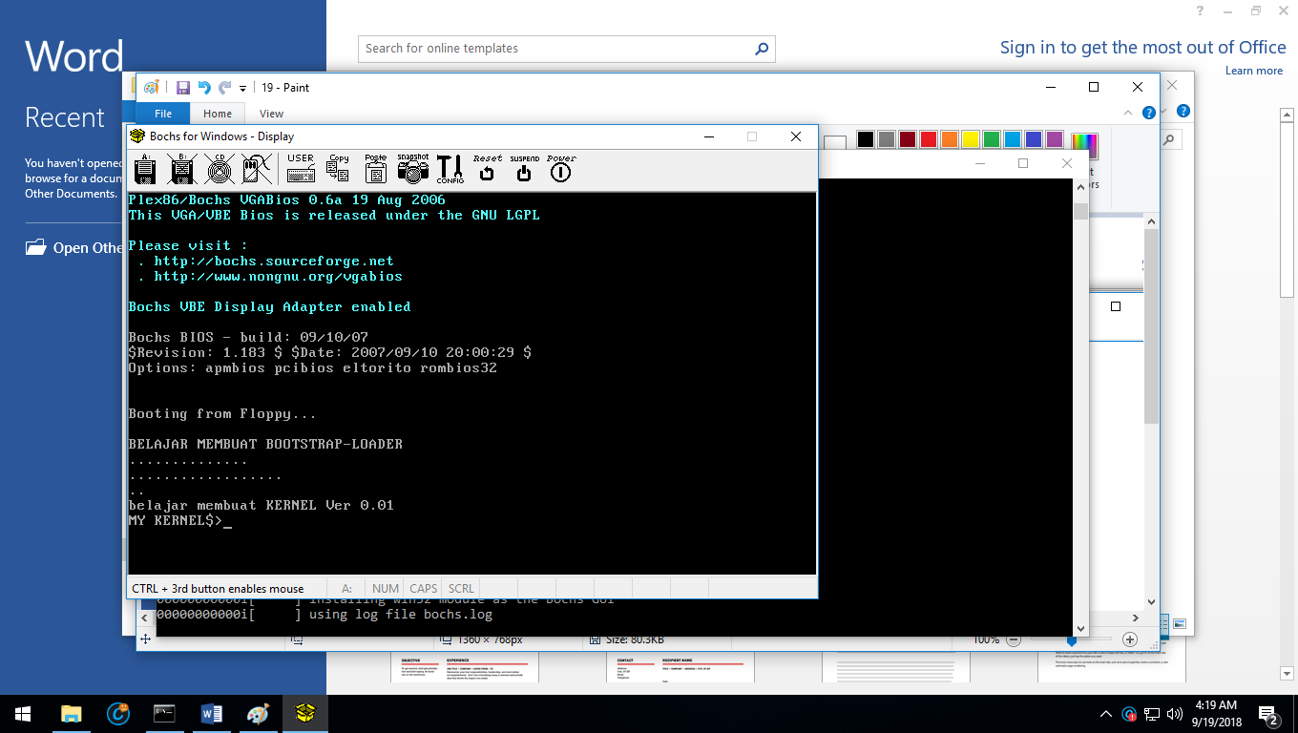

Dan langkah terakhir sunting “notepad kernel.asm” lalu cari strWelcomemsg

Lalu sunting yang tadinya “Welcome to My Kernel Ver 0.01” jadi “ belajar membuat Kernel”.